ESTADO DO RIO GRANDE DO NORTE
CÂMARA MUNICIPAL DE SÃO JOÃO DO SABUGI

REQUERIMENTO Nº. 035/2018

Requeiro a V. Ex.ª, com base no artigo 154 do Regimento Interno e ouvido o plenário, que seja encaminhado oficio a Superintendência da CONAB do RN, solicitando a liberação de Milho para a unidade armazenadora de Caicó-RN, a fim de suprir a necessidade dos Agricultores da região.

JUSTIFICATIVA EM PLENÁRIO

Sala das Sessões, em 24 de julho de 2018.

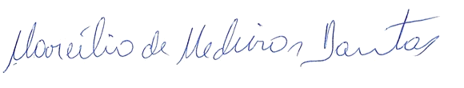

MARCÍLIO DE MEDEIROS DANTAS
VEREADOR - AUTOR

